21C852-0控制器电机部分工况不启动问题排查进展

时间：2023年10月15日星期天 地点：林泉电机

参与人：刘政华、李盛

今日排查情况：

模拟时序，通过自动化测试（整个过程只需要手动开启串口即可），对电机进行启停控制，避免认为因素造成影响，在此过程中对发送的转速指令，控制器收到的转速，电机运行的实时转速进行监控：

1. 上位机打开串口5s后，上位机自行发送电机使能信号；
2. 使能信号发送完成后，发送转速指令；
3. 电机运行10s钟，反馈转速；
4. 电机停止，等待5s重新发送使能信号；
5. 重复2-4的步骤。

整个测试过程有如下问题：

1. 转速指令已下发、控制器也反馈收到转速指令，电机不启动（红色曲线为电机实时转速、绿色曲线为上位机设定转速、粉色曲线为控制器收到的转速）。

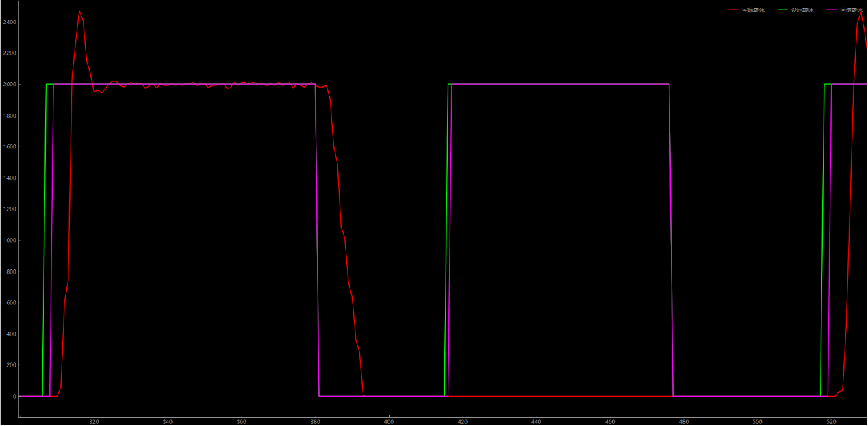

1. 上位机发送停止指令，电机未停止（红色曲线为电机实时转速、绿色曲线为上位机设定转速、粉色曲线为控制器收到的转速）。

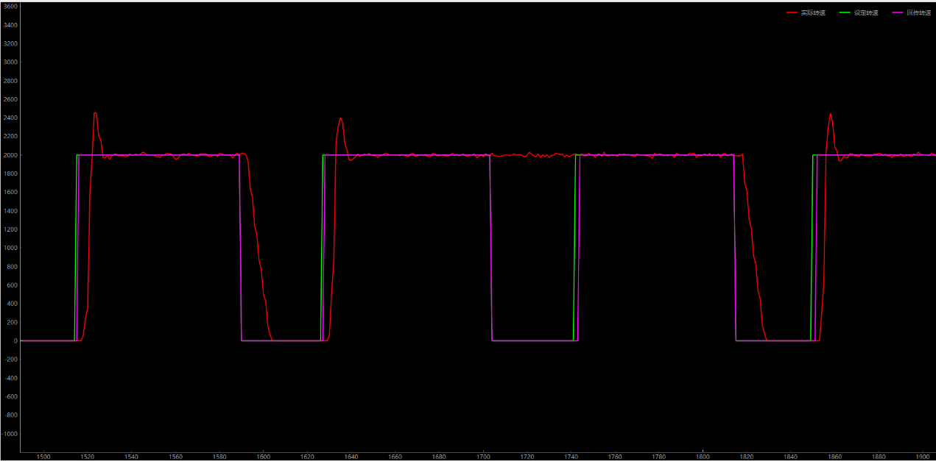

1. 上位机发送了转速指令，控制器未收到转速指令（红色曲线为电机实时转速、绿色曲线为上位机设定转速、粉色曲线为控制器收到的转速）。

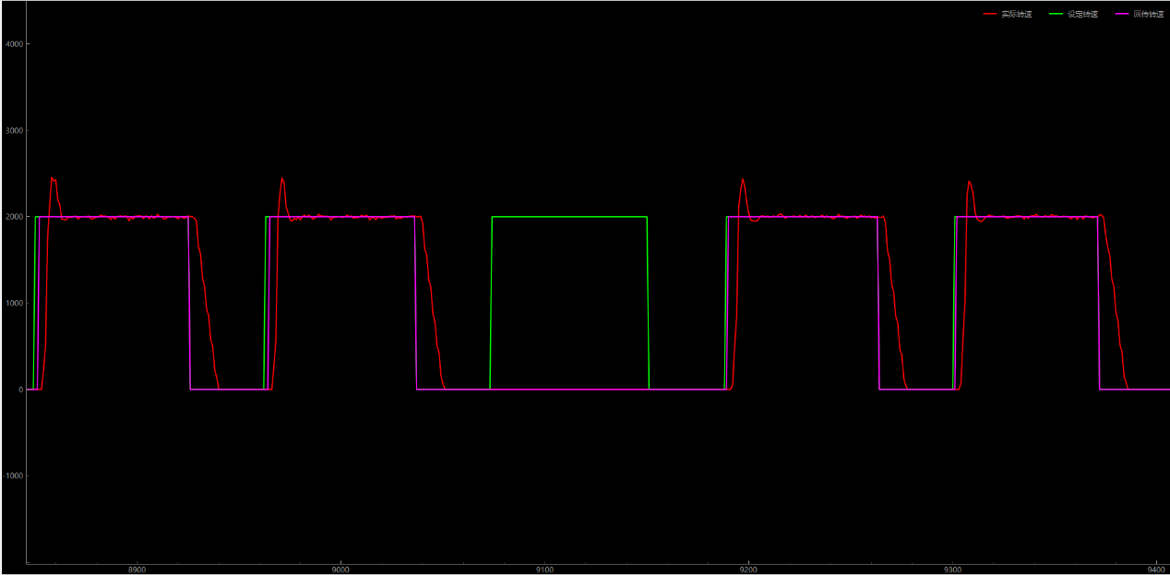

# 结论：

1. 控制算法存在缺陷，在接收到转速指令的情况下也会出现电机不能控制的情况。
2. 依然存在数据丢失的情况，上位机已下发指令，未能正确反馈。

# 明日排查安排：

1. 对控制器软件进行复核，确认控制算法是否存在问题。